Практическое занятие №47. Вычисление площадей поверхностей и объемов тел вращения.
Цель работы: формирование навыков вычисления площадей поверхностей и объемов тел вращения.
Теоретические сведения:
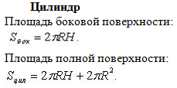 | 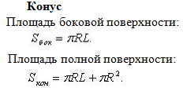 | 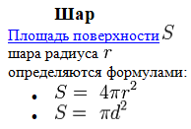
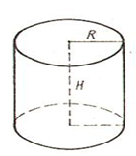 | 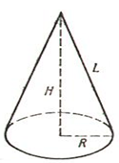 | 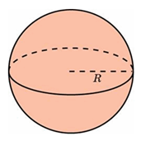
$$V_{цилиндра}=πR^{2}h$$ | $$V_{конуса}=\frac{1}{3}πR^{2}h$$ | $$V_{шара}=\frac{4}{3}πR^{3}$$
$$S_{круга}=πR^{2}$$
Задания для выполнения:
1 вариант | 2 вариант
1. Радиус основания цилиндра равен 3, высота равна 6. Найдите площадь боковой поверхности цилиндра, деленную на $π$. Найдите объем цилиндра. | 1. Радиус основания цилиндра равен 5, высота равна 4. Найдите площадь боковой поверхности цилиндра, деленную на $π$. Найдите объем цилиндра.
2. Образующая конуса 65 см, высота 52 см. Найти площадь полной поверхности и объем конуса. | 2. Образующая конуса 45 см, высота 27 см. Найти площадь полной поверхности и объем конуса.
3. Куча щебня имеет коническую форму, радиус основания которой 2м, а образующая 2,5м. Найдите объем кучи щебня. | 3. Куча щебня имеет коническую форму, радиус основания которой 2м, а образующая 2,5м. Найдите объем кучи щебня.
4. Площадь большего круга шара равна 8. Найти площадь поверхности шара.  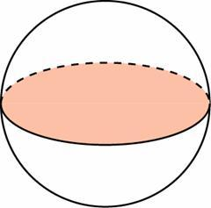 | 4. Площадь большего круга шара равна 6. Найти площадь поверхности шара.
5. Объем шара радиуса R равен V.  Найдите: объем шара радиуса: а)2R; б) 0,5 R. | 5. Объем шара радиуса R равен V.  Найдите: объем шара радиуса: а)3R; б) 2,5 R.
6 (доп.) Осевым сечением цилиндра является квадрат, площадь которого 16см² . Найдите боковую поверхность цилиндра. | 6. (доп.) Высота цилиндра 9см, а радиус основания 3см. Найдите полную поверхность цилиндра.
Контрольныевопросы:
1 вариант | 2 вариант
Закончить предложение:  1. Цилиндром называется тело, которое состоит из…  2. Образующей конуса называется отрезок, соединяющий ..  3. Радиусом цилиндра и конуса называется …  4. Высотой цилиндра называется отрезок соединяющий …  5. Всякое сечение шара плоскостью есть круг. Центр этого круга есть ... перпендикуляра, опущенного из центра шара на секущую плоскость. | Закончить предложение:  1. Конусом называется тело, которое состоит из …  2. Образующей цилиндра называется отрезок, соединяющий ..  3. Основанием цилиндра и конуса является …  4. Высотой конуса называется отрезок соединяющий …  5. Плоскости, равноудаленные от центра, пересекают шар по... кругам.

